1.Ирина Токмакова «Весна» (это стихотворение дети знают)
К нам весна шагает
Быстрыми шагами,
И сугробы тают
Под её ногами.
Чёрные проталины
На полях видны.
Видно очень тёплые
Ноги у весны.

2.Фёдор Иванович Тютчев «Весна недаром злится» (это стихотворение дети знают)
Зима недаром злится,
Прошла ее пора —
Весна в окно стучится
И гонит со двора.
И все засуетилось,
Все нудит Зиму вон —
И жаворонки в небе
Уж подняли трезвон.
Зима еще хлопочет
И на Весну ворчит.
Та ей в глаза хохочет
И пуще лишь шумит...
Взбесилась ведьма злая
И, снегу захватя,
Пустила, убегая,
В прекрасное дитя...
Весне и горя мало:
Умылася в снегу
И лишь румяней стала
Наперекор врагу.

3. Алексей Николаевич Плещеев «Весна». (это стихотворение мы учим)
Уж тает снег, бегут ручьи,
В окно повеяло весною,
Засвищут скоро соловьи,
И лес оденется листвою!
Чиста небесная лазурь,
Теплей и ярче солнце стало,
Пора метелей злых и бурь
Опять надолго миновала...

(это стихотворение мы учили по мнемосхеме)
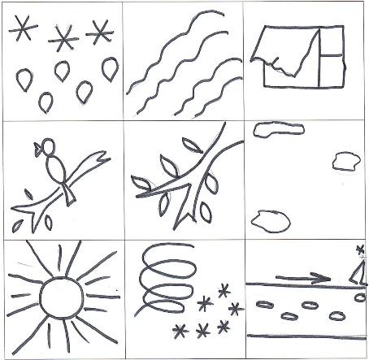
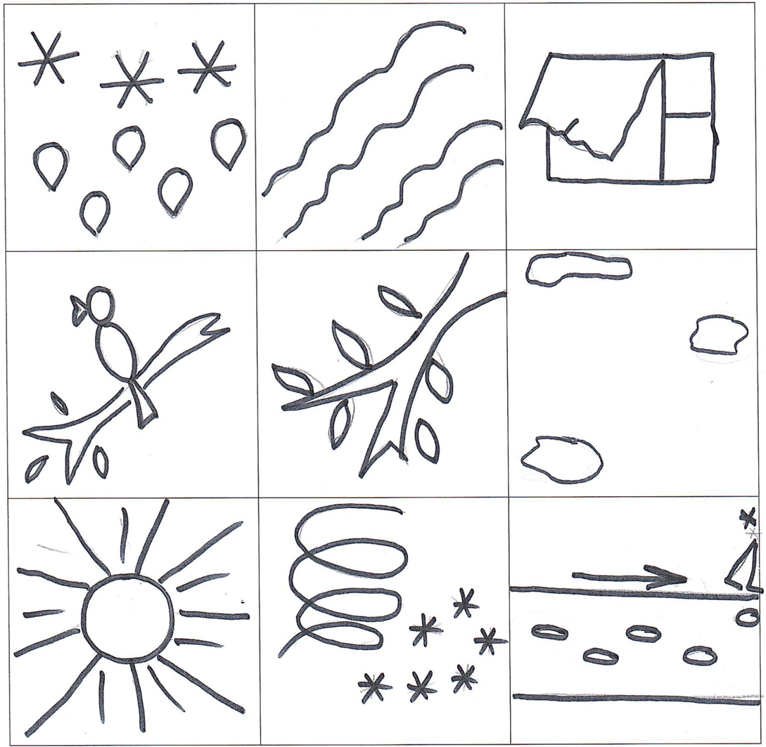

4.Это стихотворение учить дома, используя мнемосхему.( это стихотворение вы учите дома)
